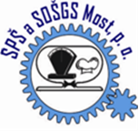 Střední průmyslová škola
a Střední odborná škola gastronomie a služeb, Most, příspěvková organizace

DIGITÁLNÍ UČEBNÍ MATERIÁL
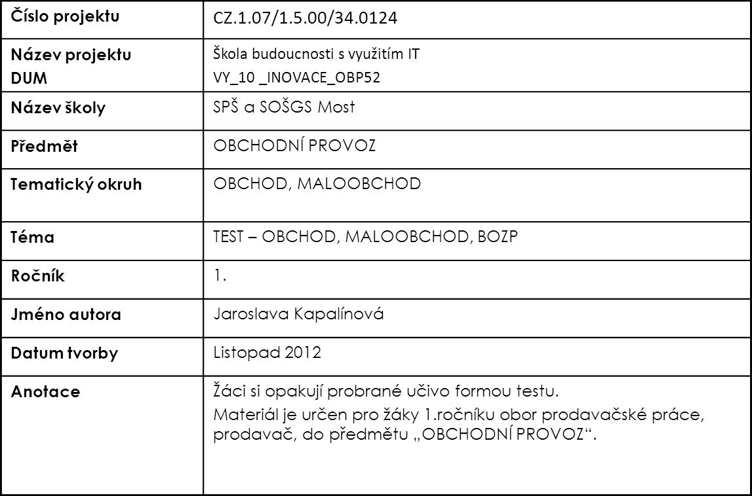

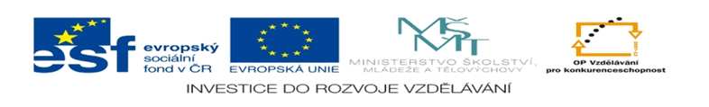

TEST – OPAKOVÁNÍ OBCHODU A MALOOBCHODU
- CO JE TO MALOOBCHOD:
- Obchod pro zákazníky
- Prodejna
- Zákazník v obchodě
- CO JE OBCHOD:
- Místo, kde se prodává zboží za peníze
- Místo na náměstí
- Místo, kde se staví prodejna
- MEZI ČINITELÉ OBCHODNÍHO PROVOZU PATŘÍ:
- Zboží
- Dodavatelé
- Bilbordy
- CO ZNAMENÁ POJEM OBCHODNÍ PROVOZ:
- Je soubor činností a výsledkem je i pohyb dodavatelů
- Je soubor činností a výsledkem je reklama zboží
- Je soubor činností a výsledkem je i pohyb zaměstnanců
- PRODEJNA JE:
- Obchod, kde se vyměňuje zboží
- Část města, kde se prodává
- Maloobchod
- ÚKOLEM PRODEJNY JE:
- Prodej jenom potravinářského zboží
- Prodej jenom nepotravinářského zboží
- Prodej potravinářského i nepotravinářského zboží
- CÍLEM PRODEJNY JE :
- Čistota okolí prodejny
- Zabezpečení prodejny proti vloupání
- Zisk z prodeje zboží
- CO ZNAMENÁ ZKRATKA BOZP :
- Bezpečnost a ochrana zdraví při práci
- Bezpečnost obchodu a zlepšení práce
- Bezpečnost a obava o zaměstnance při práci
- POVINNOSTI ZAMĚSTNAVATELE Z HLEDISKA BOZP:
- Žádné nemá
- Kontroluje docházku zaměstnanců
- Kontroluje dodržování předpisů z hlediska bezpečnosti při práci zaměstnanců
- POVINNOSTI ZAMĚSTNANCŮ Z HLEDISKA BOZP:
- Ihned nahlásit zjištěné závady na prodejně
- Ihned nahlásit zjištěné závady při cestě do práce
- Ihned zjištěné závady sami odstraníte
VYPRACOVÁNÍ – OPAKOVÁNÍ OBCHODU A MALOOBCHODU
- CO JE TO MALOOBCHOD:
- Obchod pro zákazníky
- Prodejna
- Zákazník v obchodě
- CO JE OBCHOD:
- Místo, kde se prodává zboží za peníze
- Místo na náměstí
- Místo, kde se staví prodejna
- MEZI ČINITELÉ OBCHODNÍHO PROVOZU PATŘÍ:
- Zboží
- Dodavatelé
- Bilbordy
- CO ZNAMENÁ POJEM OBCHODNÍ PROVOZ:
- Je soubor činností a výsledkem je i pohyb dodavatelů
- Je soubor činností a výsledkem je reklama zboží
- Je soubor činností a výsledkem je i pohyb zaměstnanců
- PRODEJNA JE:
- Obchod, kde se vyměňuje zboží
- Část města, kde se prodává
- Maloobchod
- ÚKOLEM PRODEJNY JE:
- Prodej jenom potravinářského zboží
- Prodej jenom nepotravinářského zboží
- Prodej potravinářského i nepotravinářského zboží
- CÍLEM PRODEJNY JE :
- Čistota okolí prodejny
- Zabezpečení prodejny proti vloupání
- Zisk z prodeje zboží
- CO ZNAMENÁ ZKRATKA BOZP :
- Bezpečnost a ochrana zdraví při práci
- Bezpečnost obchodu a zlepšení práce
- Bezpečnost a obava o zaměstnance při práci
- POVINNOSTI ZAMĚSTNAVATELE Z HLEDISKA BOZP:
- Žádné nemá
- Kontroluje docházku zaměstnanců
- Kontroluje dodržování předpisů z hlediska bezpečnosti při práci zaměstnanců
- POVINNOSTI ZAMĚSTNANCŮ Z HLEDISKA BOZP:
- Ihned nahlásit zjištěné závady na prodejně
- Ihned nahlásit zjištěné závady při cestě do práce
- Ihned zjištěné závady sami odstraníte

